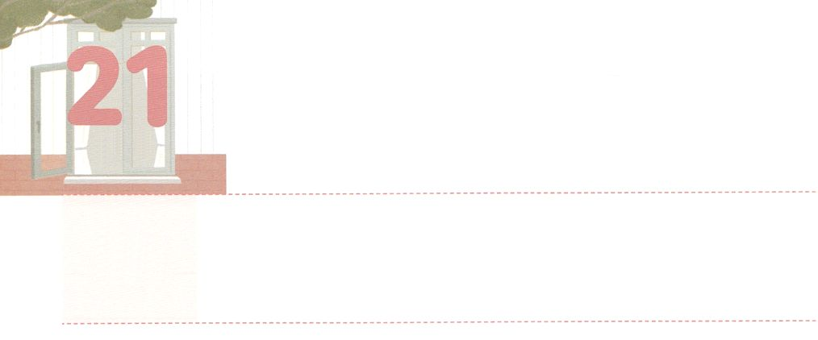

だれも　いくことが　できない

　ところに　いく　レムナント

**げつようび**

、らされたたちは、みことばをべながら、りいた。ピリポはサマリヤのにってき、にキリストをべえた。はピリポのをき、そのなっていたしるしをて、みなそろって、のることにをけた。れたにつかれたくのたちからは、そのがでんでてくし、くののやのなえたはったからである。それでそのにきなびがこった。

**84～8**

のピリポは、だれもかなかったサマリヤのにきました。ピリポはそののにをえました。すると、サマリヤのにいたにつかれたとのになっていたがをいてかされていやされ、びががりました。

もをらずにきて、うつやにしんでいるがにいです。ゲームやお、ギャンブル、などのになっているもたくさんいます。によってのにしんでいるもいです。いくらでおをくっているも、このをできません。をしてにってこそ、できるからです。これがだれもくことができないであり、なおかつ、そこにいるがだれもくことができないにいるです。

たちにはこのをかすことのできるがあります。ピリポのように、だれもくことのできないでしみにっているをけるとなをいてくださいとにりましょう。そのりにがずえてくださるでしょう。

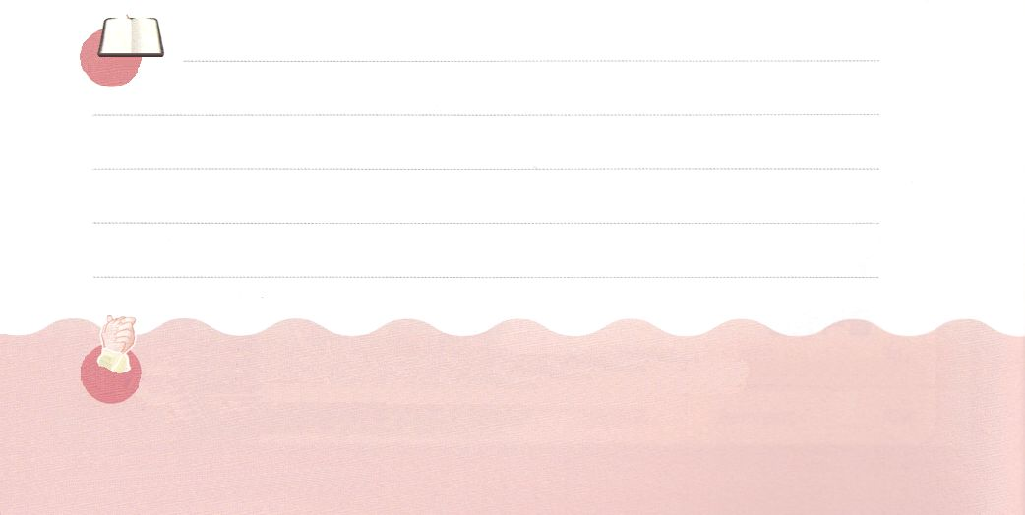

**きょうのみことば**

、ありがとうございます。にうことができないくのを、ただによってかすためのができますように。きておられるイエス・キリストのおによっておりします。アーメン

核心訓練メッセージ┃2020.5.9

**きょうのいのり**

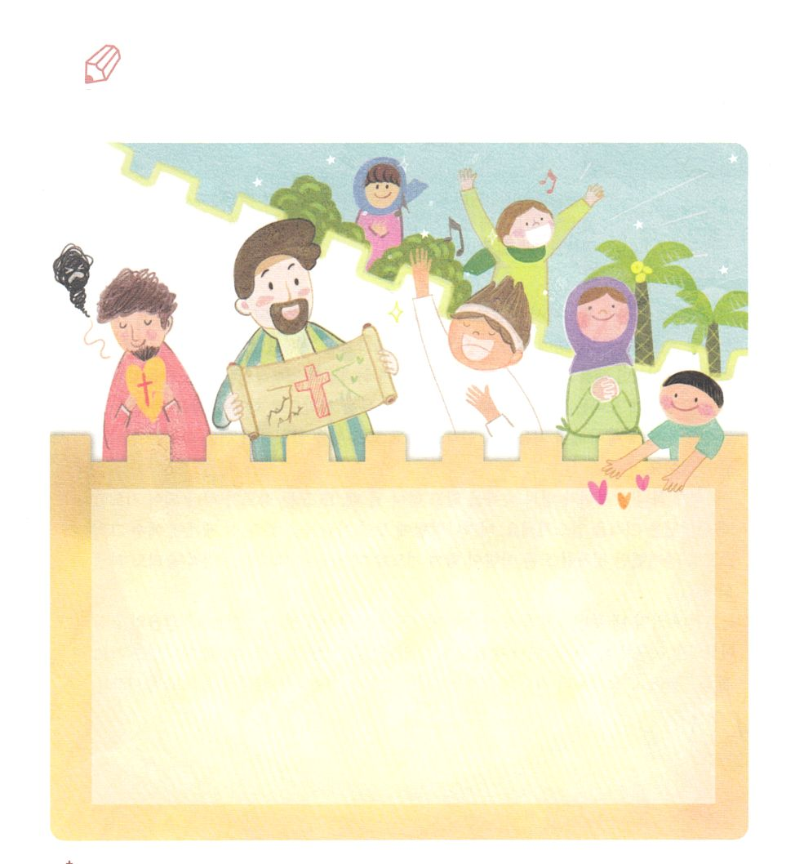

　　　　のき8をんで、がをえたピリポに

　　　　どのようなえをくださったのかを、じっくりとえてみて

　　　　にったをきましょう。

いてみよう

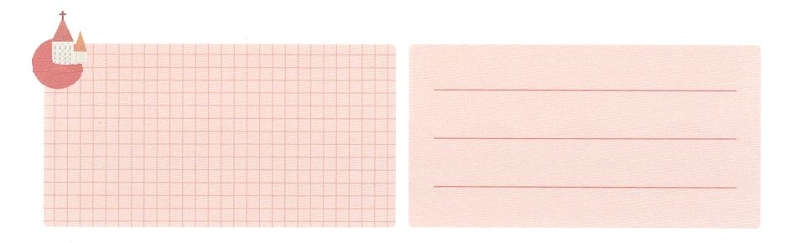

**きょうのでんどう　　　　　　　　　　う　　　　　　　　　　　　　　　　　　　　　　　　する**

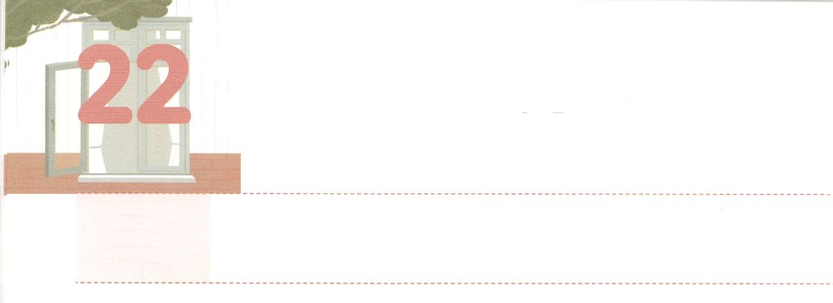

**かようび**

レムナントに　くださった

　ひとつとなる　しゅくふく

ベツァルエルとオホリアブ、および、ののすべてのをすることのできるとをにえられた、にのあるはみな、がじられたすべてのことをしげなければならない。(1)

**エジプト**

**361～3**

イスラエルのがではじめてをにつになりました。このとき、がのによってしたいをモーセをしててられました。また、すべてのがごとにえずささげをってきました。みんながまってにじられたをりました。らはにまるののと、すべてののりをへけるをわいました。このように、ではじめてをってすべてのことをかせてとされるワンネスをわいました。

このように、のどもがをってつになるとき、また、すべてのがつになってるとき、はをこしてくださいます。マルコののにまったをして、にイエス・キリストをあかしされたように、すべてのがともにるとき、サタンがくをめます。

もしのまわりにのがもいないは、どうしたらよいのでしょうか。のアブラハムもひとりでにわなければならないにいました。そのようなのりをはんでいてくださいました。からりでとのとつになるにりましょう。



**きょうのみことば**

、ありがとうございます。りをしてがばれるひとつとなるをできるようにいてください。きておられるイエス・キリストのおによっておりします。アーメン

インマヌエル教会聖日1部┃2020.5.10

**きょうのいのり**

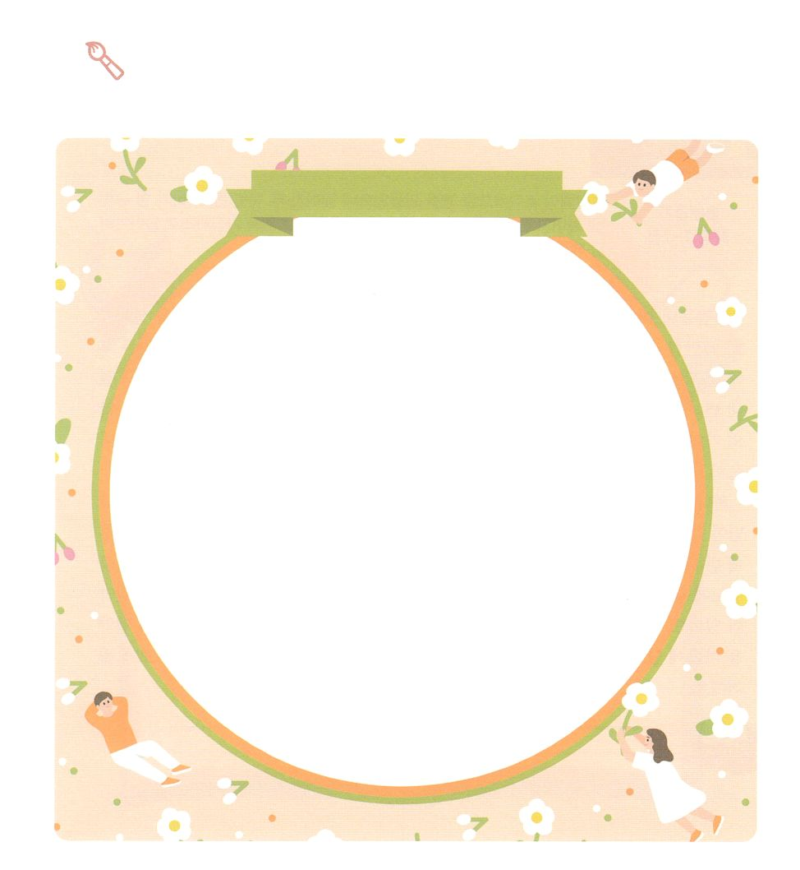

　　　るをして、すべてのことをかせてひとつとなるワンネスの

がどのようにきるのかをえて、でしましょう。

をこう



**きょうのでんどう　　　　　　　　　　う　　　　　　　　　　　　　　　　　　　　　　　　する**

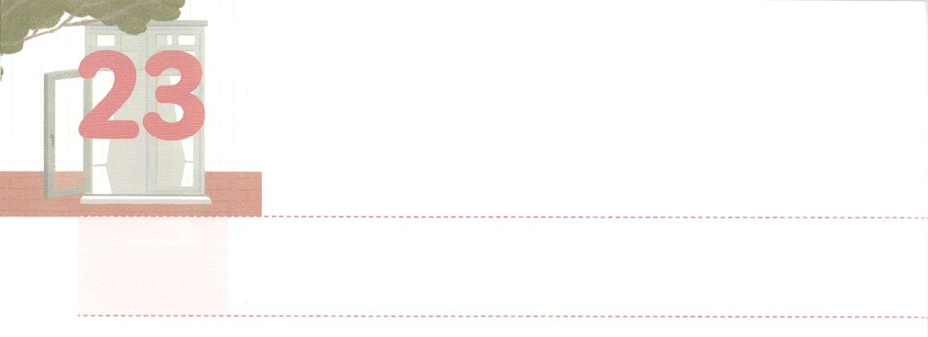

じゅんきんより　とうとい

　　　　　　　　　　けいやく

**すいようび**

ベツァルエルはアカシヤでつのをった。さはキュビト、はキュビト、さはキュビト。そのとをでかぶせ、そのりにのりをった。(1～2)

**エジプト**

**371～7**

は、なにかのをするときや、なをたせるとき、でやメダルをります。にはがあるからです。はのをアカシヤでったに、とをでかぶせて、のりとのをってけるようにとわれました。もがあって、にしないでのをるようにわれたのです。これは、よりなのと、にわらないでするのをることをわれたのみこころによるでした。

がえてくださるは、のがえるとはって、まるでののようで（詩21:3）がえてくださるをることは、をることにまさります。（箴3:14）はしみをして、しないのようにをえてくださいます（ヨブ23:10）レムナントのりは、いがのにれてのにび、はその祈りにずえてくださいます。（黙8:3～5）このようながたちにくださったがあります。よりさらにないやし、サミット、237システムがあるです。このをにめて、からりましょう。がられたわらないのをるようになるでしょう。



**きょうのみことば**

**きょうのいのり**

、ありがとうございます。より、もっとでわらないをるレムナントになりますように。きておられるイエス・キリストのおによっておりします。アーメン

インマヌエル教会聖日2部┃2020.5.10

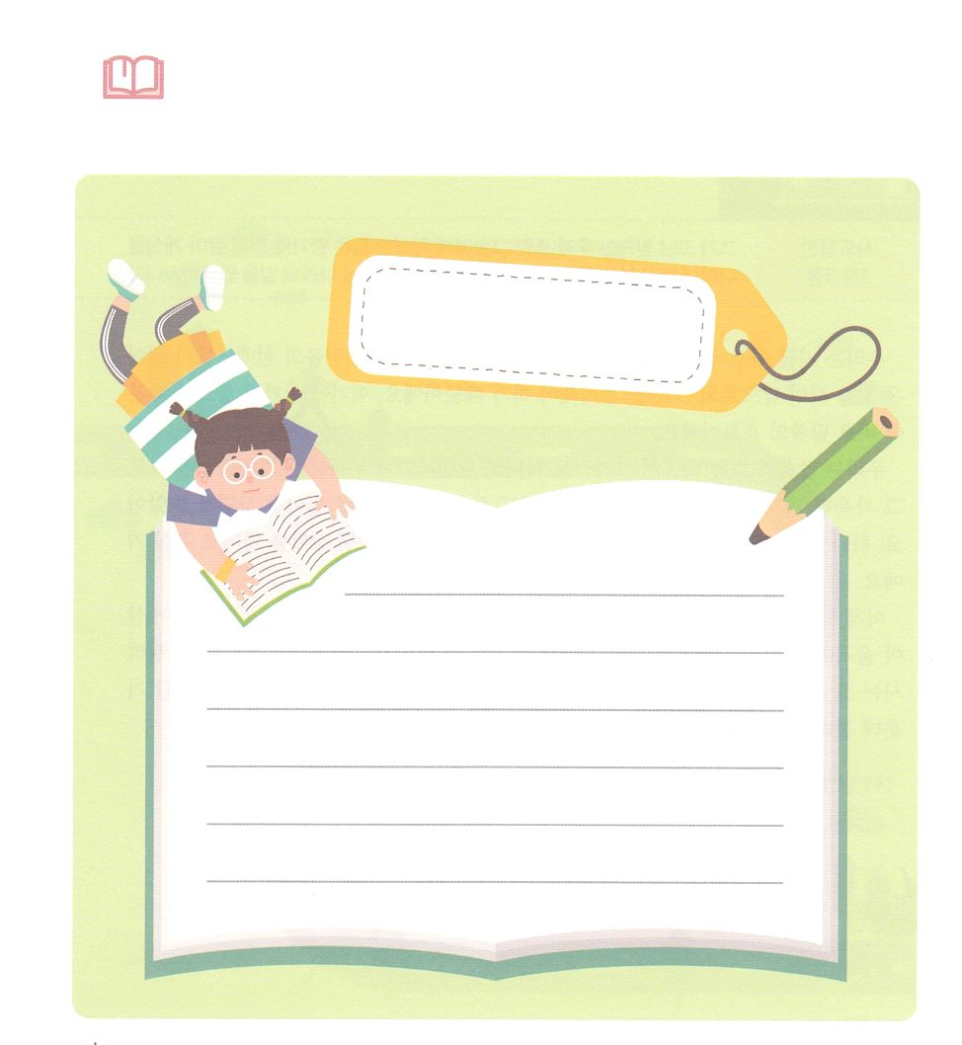

　　　　　きょうのみことばをもうみましょう。そして、よりい

　　　　　のみことばであるををいてつけてきし、に

　　　　　のおりをしましょう。

みことばを

しよう

：



**きょうのでんどう　　　　　　　　　　う　　　　　　　　　　　　　　　　　　　　　　　　する**

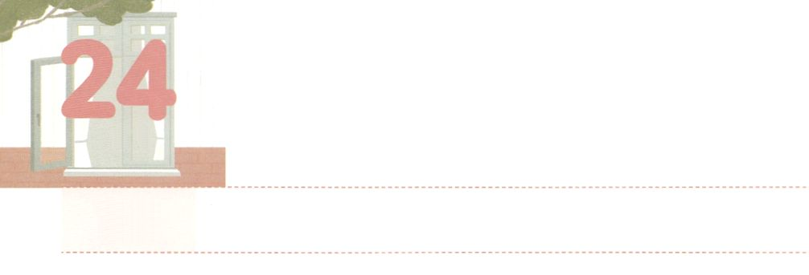

あゆんできた　みちと

　　　　　あゆむ　みち

**もくようび**

イエスはしみをけた、の、らにわれて、ののことをり、くのかなをもって、ごがきていることをたちにされた。

**13**

たちはとてもなにっています。いままで30、のがんできたをて、これからの30をしなければならないからです。ここでもなは、みことばのれです。

たちはみことばのれので、キリストつででだというをしました。そのでひとりにえられたミッションをっていりのにるをけました。はこのようにをしてをけたにのたしをとしてえてくださいます。

いまは、このをって、、のにりましょう。は、いのちがあり、きてくみことば（）によってくのをかすをこすことをっておられます。がわれるそのをにめて、りからはじめましょう。がただ、、のえので、にれないシステムをえてくださるでしょう。



**きょうのみことば**

、ありがとうございます。ので、のバトンをけ、237か、をかすとなりますように。きておられるイエス・キリストのおによっておりします。アーメン

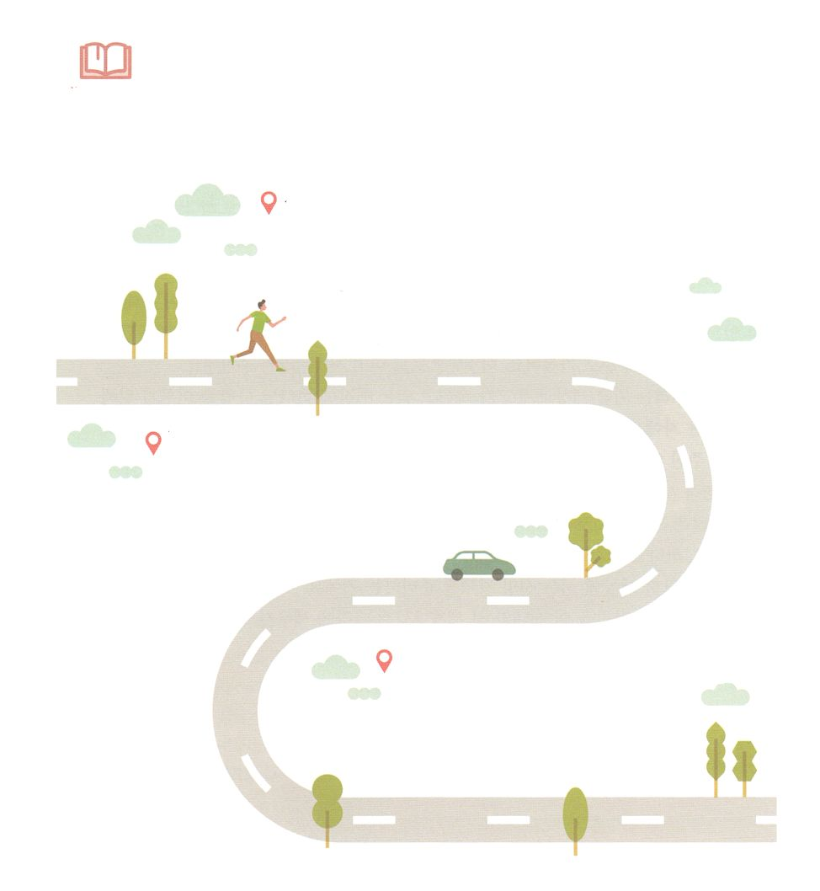

　　　　　まわりのたちとのたちがんできた30をりり

　　　　　フォーラムをしましょう。そして、これからがむべき30を

　　　　　りでしましょう。

みことばを

しよう

だれとフォーラムしましたか。なぜそのとフォーラムしたのですか。

のがんできた30を

10のことばでしていてみましょう。

がにくださる30をするりをきましょう。



**きょうのでんどう　　　　　　　　　　う　　　　　　　　　　　　　　　　　　　　　　　　する**

**きょうのいのり**

副教役者修練会1講┃2020.5.12

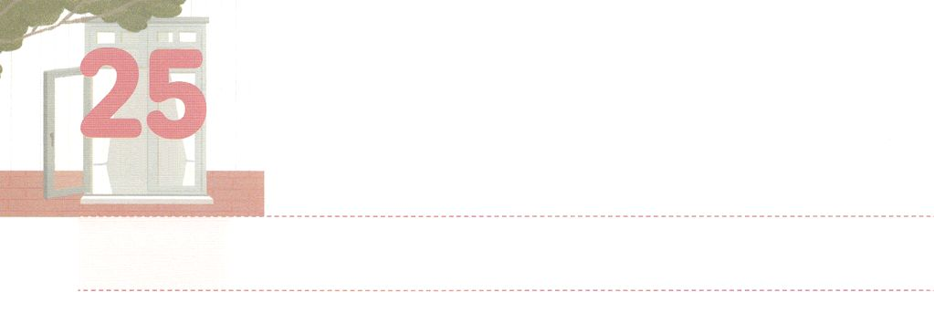

サミット　レムナント

**きんようび**

こういました。『れてはいけません。パウロ。あなたはずカイザルのにちます。そして、はあなたとしているをみな、あなたにおえになったのです。』

**2724**

がたちをめからサミットとしてばれました。そのようなたちは、ののがにからないサタンのとをっています。それだけではありません。サタンのことにするえをえることができるもっています。それだけでも、すでにサミットだというです。また、たちは、のとがだましているに、のをしげるためにされたです。サタンは、ただのでだけみかれます。たちがすることは、がくださったをくることだけです。すると、いくらがくてもサミットになります。サミットは、くのをのでかすになることができます。

これからは、くのがサミットレムナントであるたちをしてかされるでしょう。からそのをめましょう。とくするサミット、すべてをれることができるサミット、をってとのにつサミットをしましょう。はこのをするたちのひとりを、このと237かにてて、すべてのをかされるでしょう。



**きょうのみことば**

副教役者修練会2講┃2020.5.12

、ありがとうございます。はじめからえられているサミットのをって、のろいとわざわいので、のをしげるになりますように。きておられるイエス・キリストのおによっておりします。アーメン

**きょうのいのり**

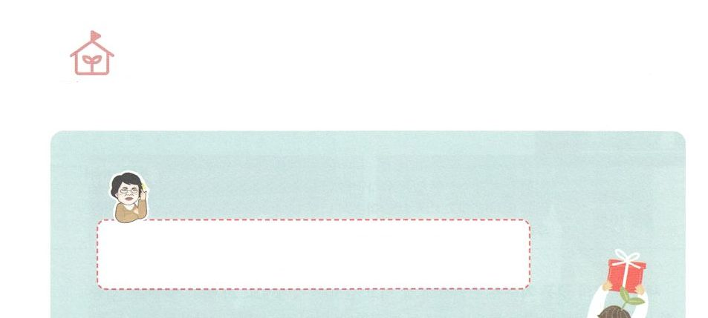

のなやみをいっしょにましょう

　　　　　パク・ウヨン

　　　　　　　わたし、なやんでいます！

イエスの12もサミットでしたか

まずイエスの12のをいしてみましょう。

ペテロ（シモン）、アンデレ、ヤコブ、ヨハネ、ピリポ、バルトロマイ、トマス、マタイ、アルパヨのヤコブ、タダイ、シモンとイスカリオテ・ユダがいました。（マタイ10:3）ペテロとアンデレはです。ヤコブとヨハネもです。４ともみんなでした。ペテロは、イエスがキリストだとにしたのですが、３もイエスをしました。

ピリポはペテロとじ、ガリラヤのベツサイダでした（ヨハネ1:44）。マタイは（の）でした（マタイ10:3）。トマスは「デドモ」ともばれていて（ヨハネ11:16）、にがされたのかとったでした。イスカリオテのユダは、お（）をされてしていましたが、そのおのをのものとしたでした。（ヨハネ12:6）、30でイエスをり、そのことをしてしました。

サミットというのは、のにいるをしています。しかし、どうでしょうか。イエスの12はめからサミットらしいだったのでしょうか。らは、くののにいましたが、イエスのと、のたしをしたに、サミットのをりました。、すべてのはがり、りげられたのです。たちもによってられたものです。のみことばをってのをいているなら、がある、サミットとしてててくださるでしょう。

なやんで

います





**きょうのでんどう　　　　　　　　　　う　　　　　　　　　　　　　　　　　　　　　　　　する**

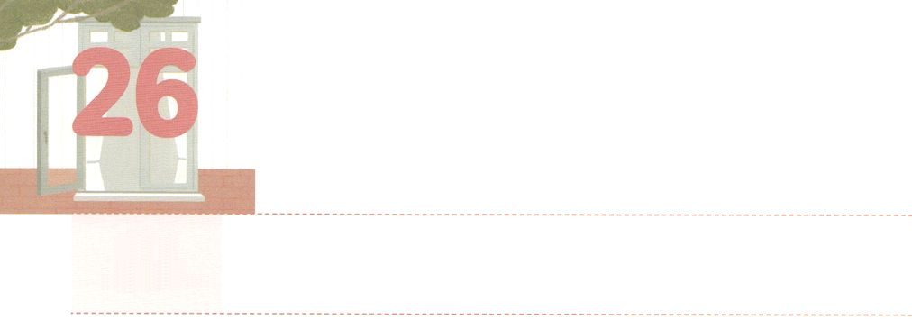

こじんの　こたえ

**どようび**

「って、シュシャンにいるユダヤをみなめ、のためにをしてください。、べたりんだりしないように。も、のたちも、じようにをしましょう。たといにそむいてもはのところへまいります。は、ななければならないのでしたら、にます。」

**エステル**

**416**

のののは、してよくべてくらすことです。しかし、このことにすることはできますが、やってくるをですることはできません。それゆえ、のでとてもきなをめたとわれるも、がれるほどのきなやがくれば、、するをるようになります。たちはいのちをかすをつレムナントです。このようなたちは、すべてのえをのでけなければなりません。ただのでたちはです。また、ただによってだけをすることができます。これがたちがすでにけたので、わうべきのえです。

それだけではありません。すべてをかすのにいれば、たちはユダヤをかすためにしたエステルのように、つのをわうことができます。といつもどこでも、にともにおられるのがかれるということと、たちのとをわうののです。このとき、たちがったのとおり、はえてくださり、がいるにをせてくださいます。これがたちがむのです。のえとともに、のものがさないようにしましょう。



**きょうのみことば**

、ありがとうございます。やってくるので、することができるように、のでのえをえてください。きておられるイエス・キリストのおによっておりします。アーメン

**きょうのいのり**

産業宣教メッセージ┃2020.5.16

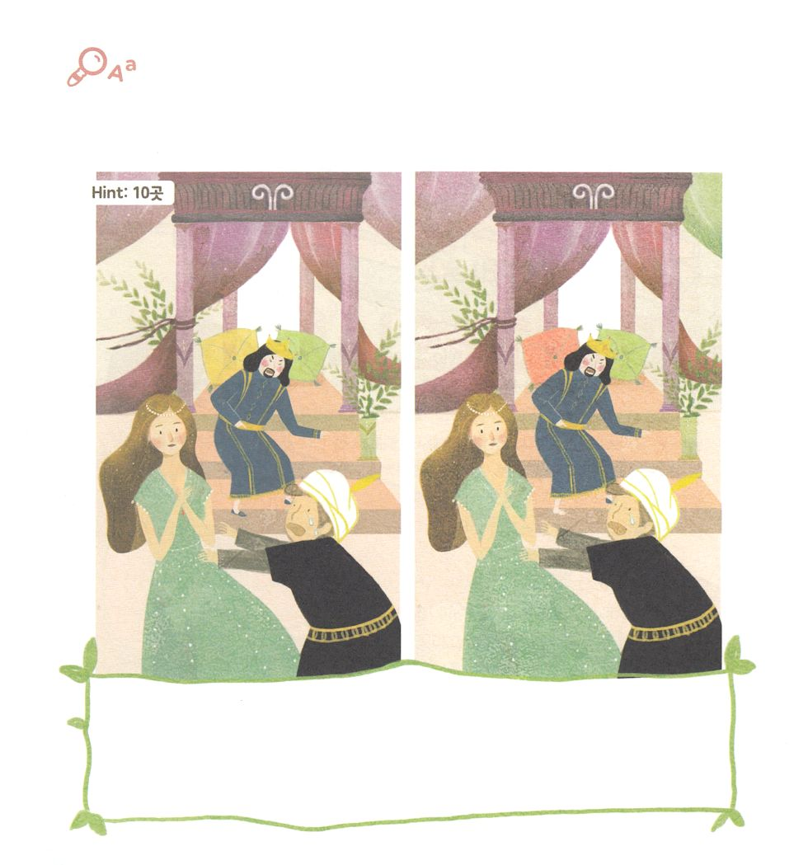

ちがうを

さがそう

パパとママとにえられたのえとのについて

フォーラムしましょう。の２つののちがうところをつけましょう

ちがい：10

「これは、らとぶわたしのである」とはせられる。「あなたのにあるわたしの、わたしがあなたのにいたわたしのことばは、あなたのからも、あなたののからも、すえのすえのからも、よりとこしえにれない」とはせられる。（イザヤ59:21のみことば）



**きょうのでんどう　　　　　　　　　　う　　　　　　　　　　　　　　　　　　　　　　　　する**